Evaluación del Módulo 7

Microservicios Orquestados en AWS
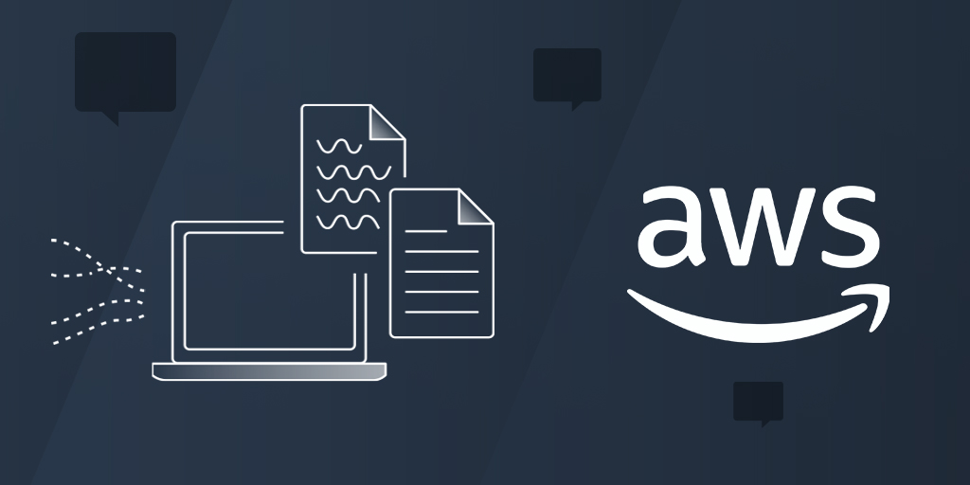

Nombre: Jonathan Alarcón Abarca

Contenido
CloudWatch Logs. 5
1. El usuario accede a la aplicación 6
2. El frontend envía la solicitud 7
3. API Gateway recibe la solicitud 7
4. La solicitud llega al microservicio correspondiente 7
5. El microservicio consulta o modifica los datos 8
6. El microservicio devuelve la respuesta 8
7. El usuario recibe el resultado 9
Creación de los Servicios: 10
Paso 1 — Crear la estructura del proyecto 10
Paso 2 — Microservicio Usuarios 10
Paso 3 — Requirements de Usuarios 11
Paso 4 — Dockerfile de Usuarios 11
Paso 5 — Microservicio Pagos 12
Paso 6 — Requirements de Pagos 13
Paso 7 — Dockerfile de Pagos 13
Paso 8 — Comprobar la estructura 14
Paso 9 — Construir las imágenes Docker 14
Paso 10 — Ejecutar Usuarios 15
Paso 11 — Ejecutar Pagos 16
Paso 12 — Crear los repositorios en Amazon ECR 16
Repositorio 1 16
Paso 13 — Obtener los comandos de ECR 17
Paso 14 — Autenticar Docker con ECR 18
Paso 15 — Subir Pagos 18
Paso 16 — Crear el Cluster ECS 20
Paso 17 — Crear Task Definition de Usuarios 21
Configuración general 21
CPU y memoria 21
Paso 18 — Configurar el Container de Usuarios 22
Port mappings 22
Paso 19 — Configurar CloudWatch Logs 22
Paso 20 — Crear Task Definition de Pagos 23
Paso 21 — Verificar las Task Definitions 24
Paso 22 — Crear Security Group 25
Regla de entrada para Usuarios 25
Regla para Pagos 25
Paso 23 — Crear Service de Usuarios 26
Deployment 27
Application type 27
Task definition 27
Service name 27
Desired tasks 27
Paso 23 — Crear Service de Pagos 29
Paso 24 — Comprobar las tareas 30
Paso 25 — Primera prueba desde el navegador 31
Paso 26 — Crear API Gateway 32
Paso 27 — Crear la API 32
Paso 28 — Crear la ruta /usuarios 33
Paso 29 — Crear Target Group de Usuarios 34
Health check 34
Paso 30 — Crear Target Group de Pagos 36
Paso 31 — Crear Security Group para el ALB 38
Inbound 39
Outbound 39
Paso 32 — Ajustar Security Group de ECS 40
Paso 33 — Crear el Application Load Balancer 41
Configuración básica 41
Nombre 42
Scheme 42
IP address type 42
Paso 34 — Asociar micropay-usuarios-service con su Target Group 43
Configurar el contenedor 44
Paso 35 — Esperar la actualización 46
Paso 36 — Comprobar Target Group Usuarios 46
Si aparece Unhealthy 47
Paso 37 — Asociar Pagos 48
Paso 38— Comprobar el Target Group de Pagos 49
Paso 39 — Configurar las reglas del ALB 50
Regla /usuarios 50
Condition 51
Action 51
Paso 40 — Crear regla /pagos 51
Paso 41 — Probar el ALB 53
Paso 42 — Obtener la URL de API Gateway 54
Paso 43 — Probar Usuarios 55
Paso 44 — Probar Pagos 56
Paso 45 — Evidencia Logs Cloudwatch 57

Situación inicial 📍
Unidad solicitante: Departamento de Tecnología de la ﬁntech MicroPay.

El sistema monolítico actual impide liberar funcionalidades de forma ágil y presenta cuellos de botella durante picos de uso. Para mejorar la capacidad de respuesta y la resiliencia del negocio, la empresa decidió adoptar una arquitectura de microservicios en la nube.

Objetivo
Diseñar e implementar una arquitectura basada en microservicios aplicando buenas prácticas de escalabilidad, disponibilidad y desacoplamiento, en un entorno cloud educativo.

Requerimientos
- Crear al menos 2 microservicios simples (ejemplo: Usuarios y Pagos).

- Contenerizarlos en Docker y alojar las imágenes en Amazon ECR.

- Desplegar cada microservicio en ECS Fargate.
- Conﬁgurar un API Gateway con rutas distintas para acceder a cada microservicio.

- Validar funcionamiento con llamadas HTTP y revisar registros en

CloudWatch Logs.

- Elaborar un diagrama simple de la arquitectura (Word/PowerPoint u otra herramienta básica).

Arquitectura Cloud:

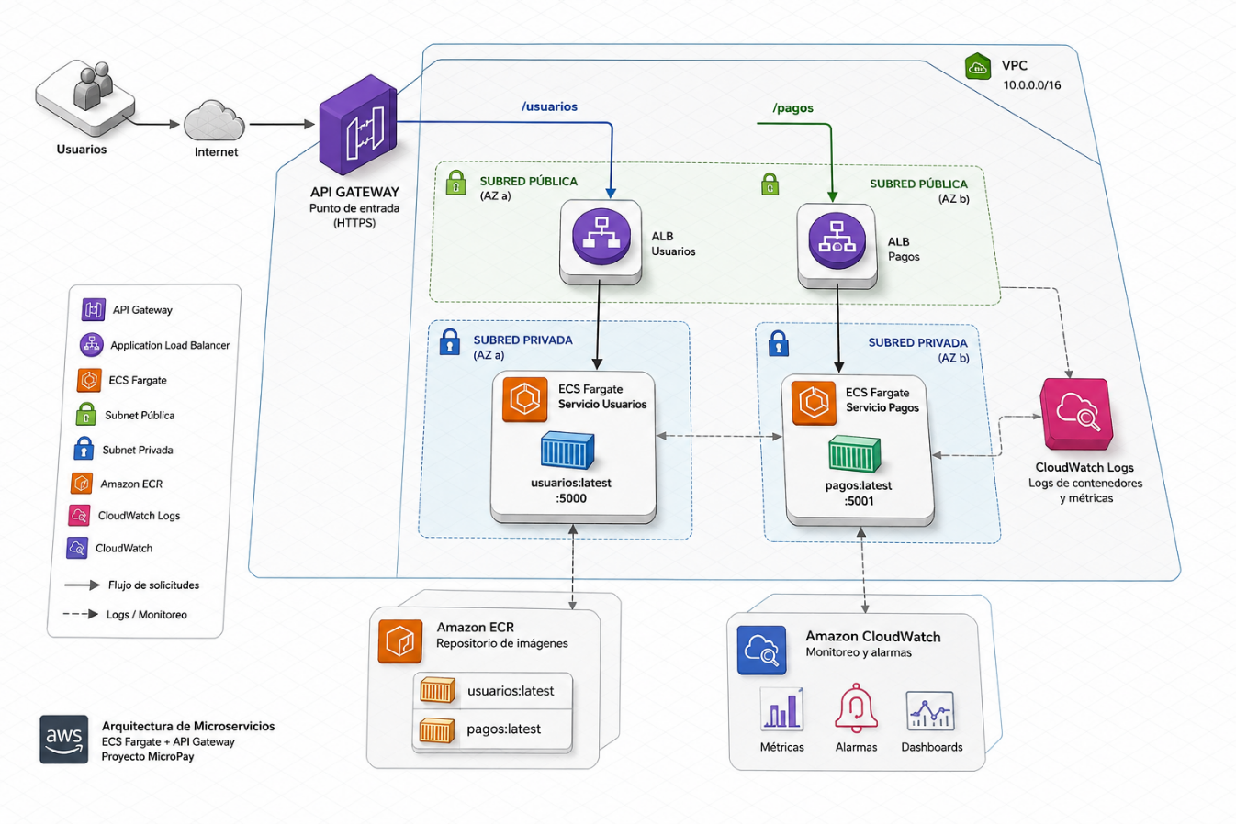

Pasos que el usuario sigue y el sistema responde:

1. El usuario accede a la aplicación
El usuario utiliza la aplicación web desde un navegador o dispositivo móvil.
Por ejemplo, podría realizar acciones como:
- Iniciar sesión.
- Consultar su información.
- Crear o modificar su perfil.
- Realizar un pago.
- Consultar el estado de un pago.
Todas estas operaciones comienzan desde el frontend.

2. El frontend envía la solicitud
El frontend no debería comunicarse directamente con las bases de datos ni con los microservicios internos.
En su lugar, envía una solicitud HTTPS hacia el API Gateway, que funciona como punto único de entrada.
Por ejemplo:
POST /usuarios/login
GET /usuarios/123
POST /pagos
GET /pagos/456

3. API Gateway recibe la solicitud
El API Gateway analiza la petición y determina qué microservicio debe atenderla.
Por ejemplo:
/usuarios ──────► Microservicio Usuarios

/pagos ──────► Microservicio Pagos
Esto evita que el usuario tenga que conocer dónde están desplegados los servicios.

4. La solicitud llega al microservicio correspondiente
Supongamos que el usuario quiere realizar un pago:
Usuario
│
▼
API Gateway
│
│ /pagos
▼
Microservicio Pagos
El microservicio Pagos recibe la solicitud y ejecuta la lógica necesaria.
Este microservicio está ejecutándose como un contenedor dentro de Amazon ECS con Fargate.

5. El microservicio consulta o modifica los datos
El microservicio se comunica con su base de datos para obtener o guardar información.
Por ejemplo:
Microservicio Pagos
│
▼
Base de datos
│
▼
Información del pago
Una operación podría ser:
Usuario solicita:
"Realizar pago de $50.000"

↓

Microservicio Pagos

↓

Valida la operación

↓

Guarda el pago

↓

Devuelve resultado

6. El microservicio devuelve la respuesta
Una vez procesada la solicitud, el microservicio devuelve una respuesta al API Gateway.
Por ejemplo:
{
"estado": "exitoso",
"mensaje": "Pago realizado correctamente"
}
El flujo sería:
Base de datos
│
▼
Microservicio Pagos
│
▼
API Gateway
│
▼
Frontend
│
▼
👤 Usuario

7. El usuario recibe el resultado
Finalmente, el frontend muestra el resultado al usuario.
Por ejemplo:
✅ Pago realizado correctamente.
Desde el punto de vista del usuario, todo parece una única aplicación.
Sin embargo, internamente la solicitud pasó por diferentes componentes:
👤 Usuario
↓
Frontend
↓
API Gateway
↓
Microservicio
↓
Base de datos
↓
Microservicio
↓
API Gateway
↓
Frontend
↓
👤 Usuario

Creación de los Servicios:

Paso 1 — Crear la estructura del proyecto

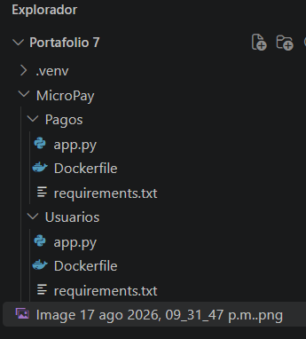

Paso 2 — Microservicio Usuarios
D:\MicroPay\usuarios\app.py
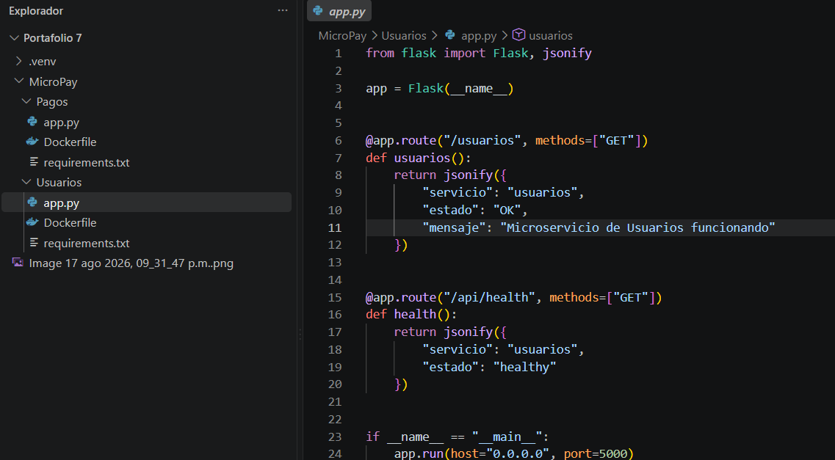

Tenemos dos endpoints:
GET /usuarios
GET /api/health (para comprobar que el contenedor está saludable.)

Paso 3 — Requirements de Usuarios

D:\MicroPay\usuarios\requirements.txt
Coloca:
Flask==3.1.2

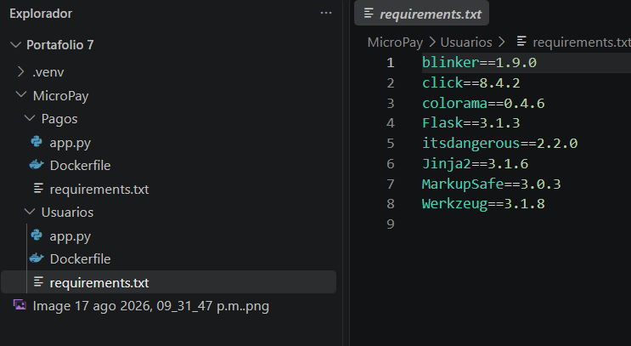

Paso 4 — Dockerfile de Usuarios

D:\MicroPay\usuarios\Dockerfile

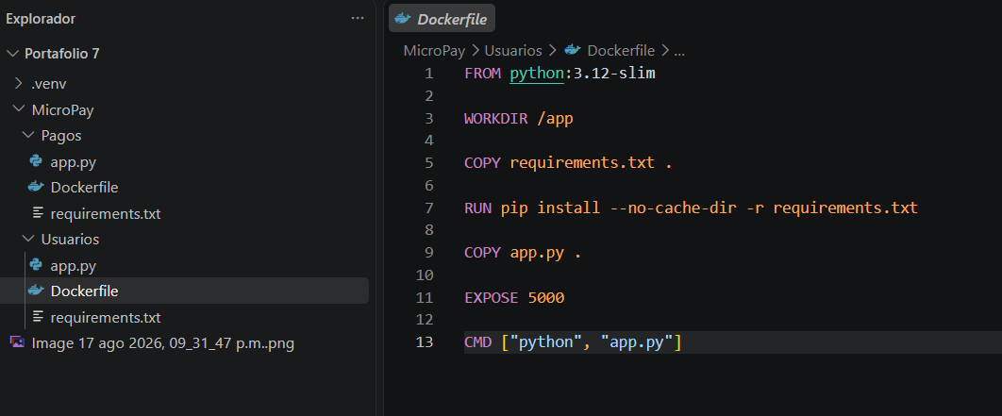

Paso 5 — Microservicio Pagos

D:\MicroPay\pagos\app.py

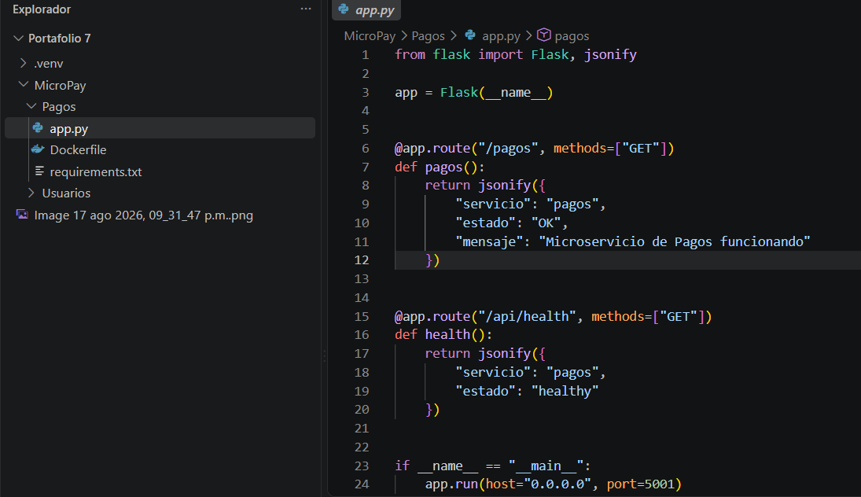

Aquí tendremos:
GET /pagos
GET /api/health

Paso 6 — Requirements de Pagos

D:\MicroPay\pagos\requirements.txt
Coloca:
Flask==3.1.2

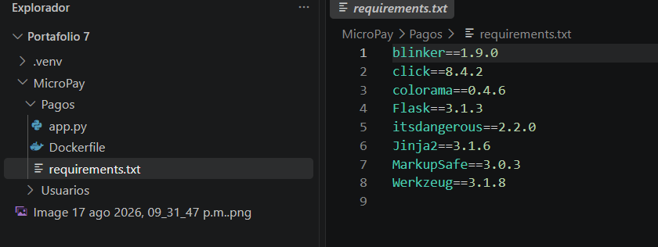

Paso 7 — Dockerfile de Pagos

D:\MicroPay\pagos\Dockerfile

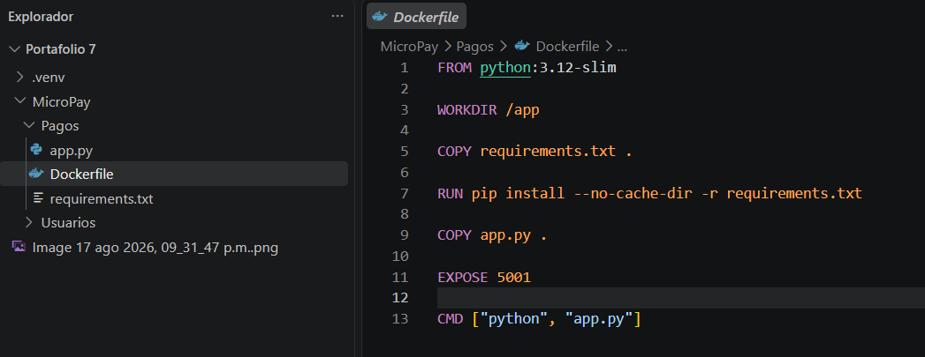

Paso 8 — Comprobar la estructura

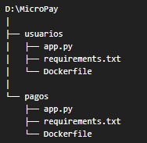

Paso 9 — Construir las imágenes Docker

Primero:
cd D:\MicroPay\usuarios
docker build -t micropay-usuarios .
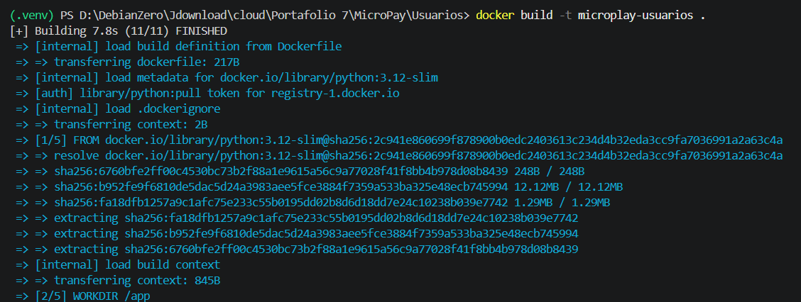
Después:
cd D:\MicroPay\pagos
docker build -t micropay-pagos .

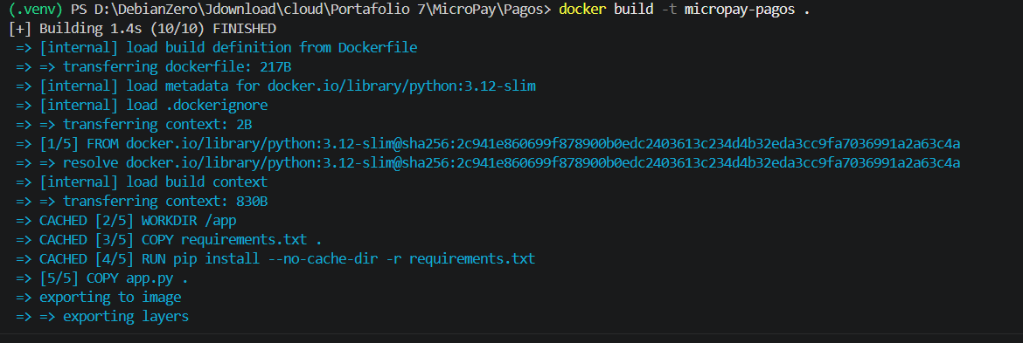
Comprueba:
docker images

Paso 10 — Ejecutar Usuarios
Ejecuta:
docker run -d --name micropay-usuarios -p 5000:5000 micropay-usuarios

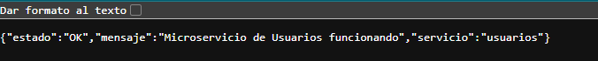
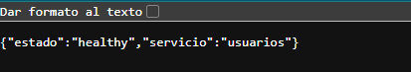

Paso 11 — Ejecutar Pagos
Ejecuta:
docker run -d --name micropay-pagos -p 5001:5001 micropay-pagos

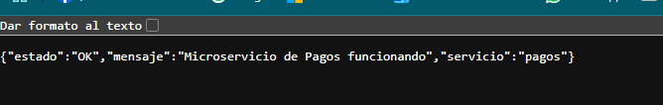

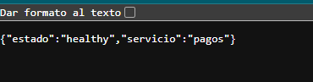

Paso 12 — Crear los repositorios en Amazon ECR
AWS → ECR → Repositories
Create repository.

Repositorio 1
Configura:
Visibility:
Private

Repository name:
micropay-usuarios

Create repository
Luego crea el segundo:
Visibility:
Private

Repository name:
micropay-pagos

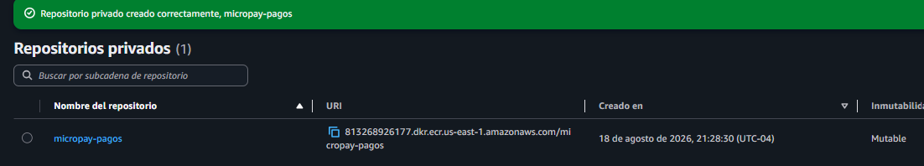

Paso 13 — Obtener los comandos de ECR

Repositorio Usuarios:

docker tag microplay-usuarios:latest 813268926177.dkr.ecr.us-east-1.amazonaws.com/micropay-usuarios:latest

docker push 813268926177.dkr.ecr.us-east-1.amazonaws.com/micropay-usuarios:latest

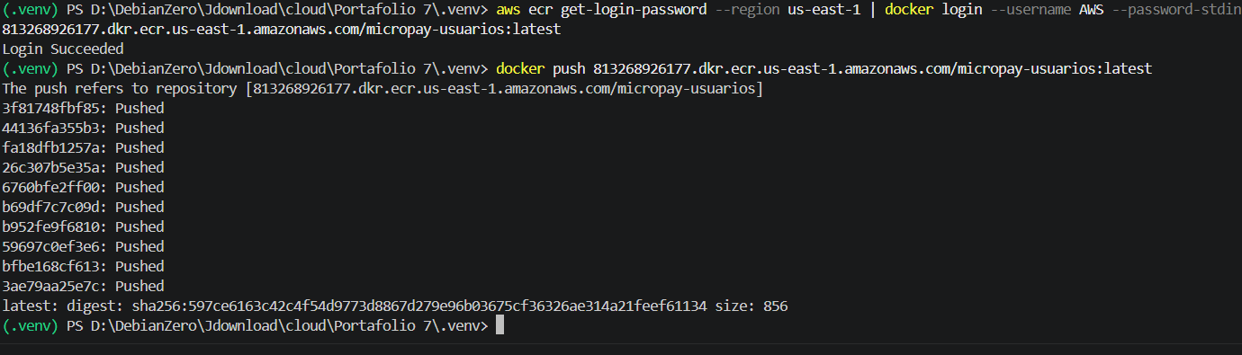
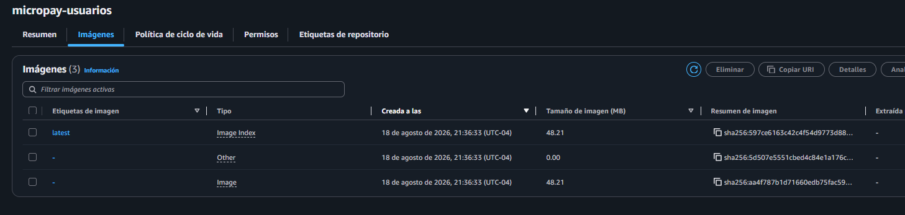

Paso 14 — Autenticar Docker con ECR

Paso 15 — Subir Pagos

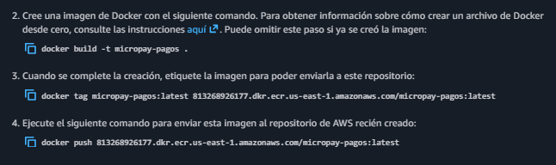
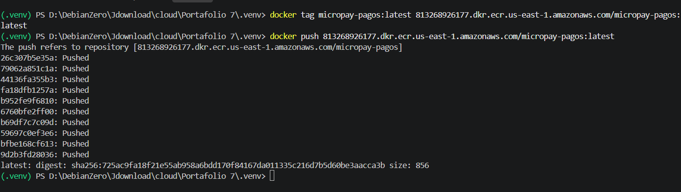

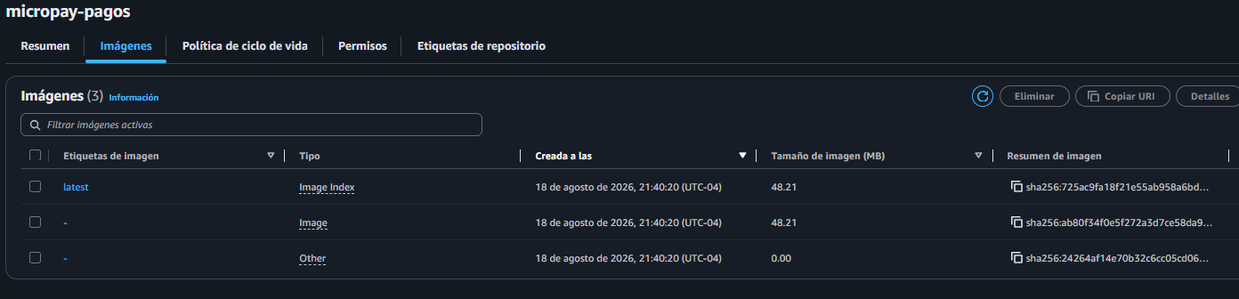

Arquitectura en Aws

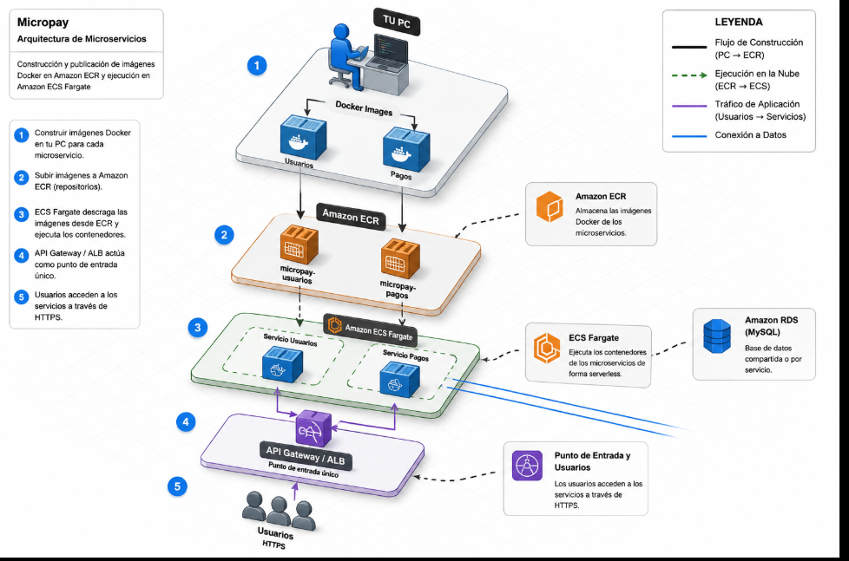

Paso 16 — Crear el Cluster ECS

En AWS Academy entra a:
AWS Console → ECS (Elastic Container Service)
En el menú izquierdo selecciona:
Clusters → Create cluster
Configura:
Campo | Valor
Cluster name | micropay-cluster
Infrastructure | AWS Fargate
Si aparece una opción de infraestructura adicional, deja seleccionada únicamente AWS Fargate.
Crea el cluster.
Al terminar deberías tener:
ECS
└── Clusters
└── micropay-cluster

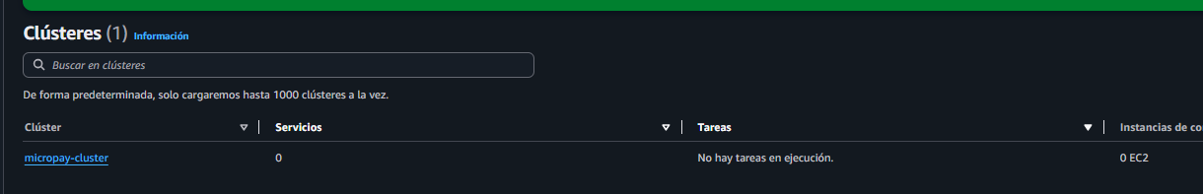

Paso 17 — Crear Task Definition de Usuarios

ECS → Task definitions → Create
Selecciona la opción para crear una nueva Task Definition.

Configuración general
Usaremos:
Task definition family:
micropay-usuarios

Launch type / Infrastructure:
AWS Fargate

CPU y memoria
Para mantener el consumo bajo en Learner Lab:
CPU:
0.25 vCPU

Memory:
0.5 GB

Paso 18 — Configurar el Container de Usuarios
En Container details, coloca:
Name:
usuarios
En Image URI, utiliza la URI que aparece en tu repositorio ECR.
Será parecida a:

Port mappings
Container port:
5000

Protocol:
TCP

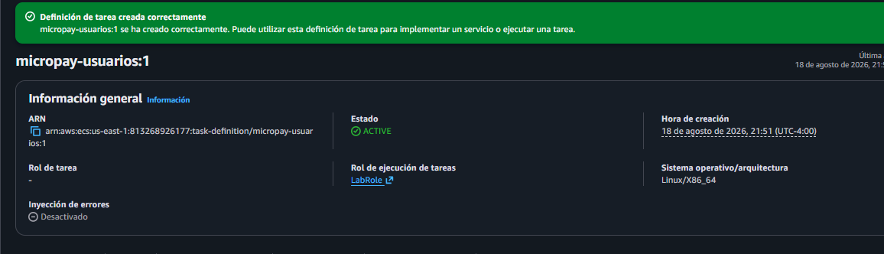

Paso 19 — Configurar CloudWatch Logs
Logs en CloudWatch visibles.
En la configuración del contenedor:
Logging / Log collection
Selecciona:
Use log collection
o la opción equivalente para enviar logs a CloudWatch Logs.
Si AWS te permite crear automáticamente el Log Group, utiliza:
/ecs/micropay-usuarios
Si solicita una región, utiliza la misma región donde estás trabajando.
Por ejemplo:
us-east-1

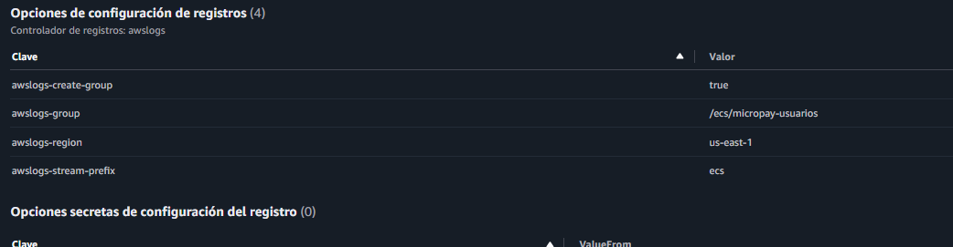

Paso 20 — Crear Task Definition de Pagos

Task definition family:
micropay-pagos

Infrastructure:
AWS Fargate

CPU:
0.25 vCPU

Memory:
0.5 GB

Name:
pagos

Image:
Container port:
5001

Protocol:
TCP

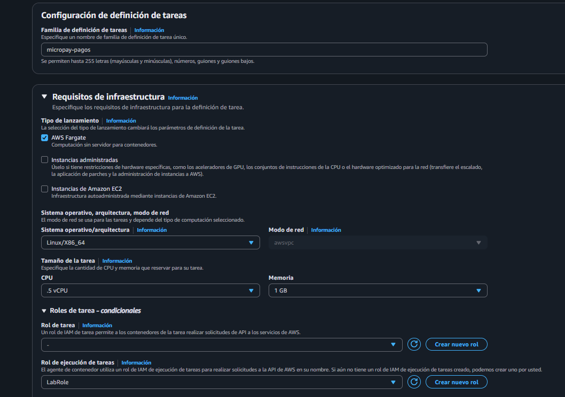

Paso 21 — Verificar las Task Definitions
Ahora deberías tener:
ECS
└── Task definitions
│
├── micropay-usuarios
│
└── micropay-pagos

Paso 22 — Crear Security Group

VPC → Security Groups → Create security group
Configura:
Security group name:
Sg_micropay-ecs

Description:
Security Group para microservicios MicroPay

VPC:
TU VPC

Regla de entrada para Usuarios
En Inbound rules → Add rule:
Type:
Custom TCP

Port:
5000

Source:
Anywhere IPv4
Es decir:
TCP 5000
0.0.0.0/0

Regla para Pagos
Agrega:
Type:
Custom TCP

Port:
5001

Source:
Anywhere IPv4
Quedará:
sg-micropay-ecs
│
├── TCP 5000
│
└── TCP 5001

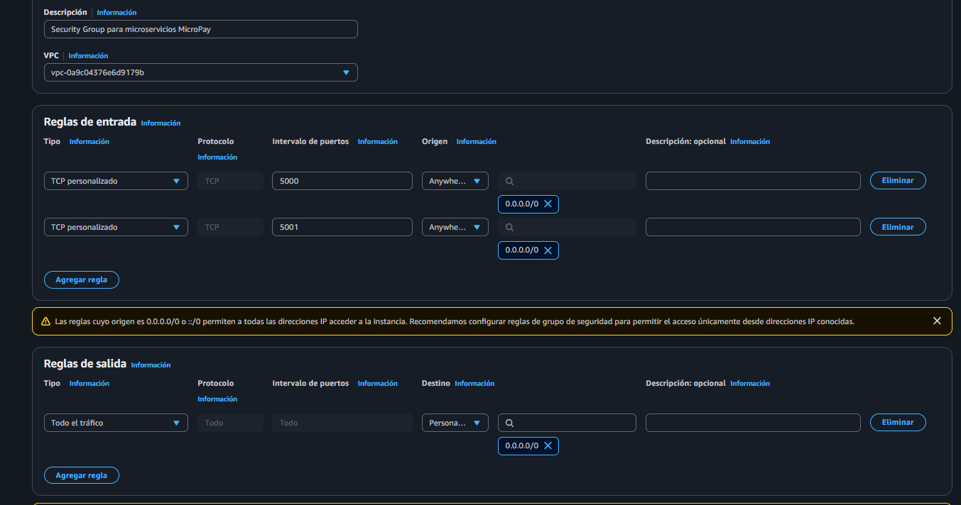

Paso 23 — Crear Service de Usuarios
ECS → Clusters → micropay-cluster
Pulsa:
Create → Create service
Configura:

Deployment
Compute options:
Launch type

Launch type:
Fargate

Application type
Selecciona:
Service

Task definition
Selecciona:
Family:
micropay-usuarios

Revision:
Latest

Service name
micropay-usuarios-service

Desired tasks
Para comenzar:
Desired tasks:
1

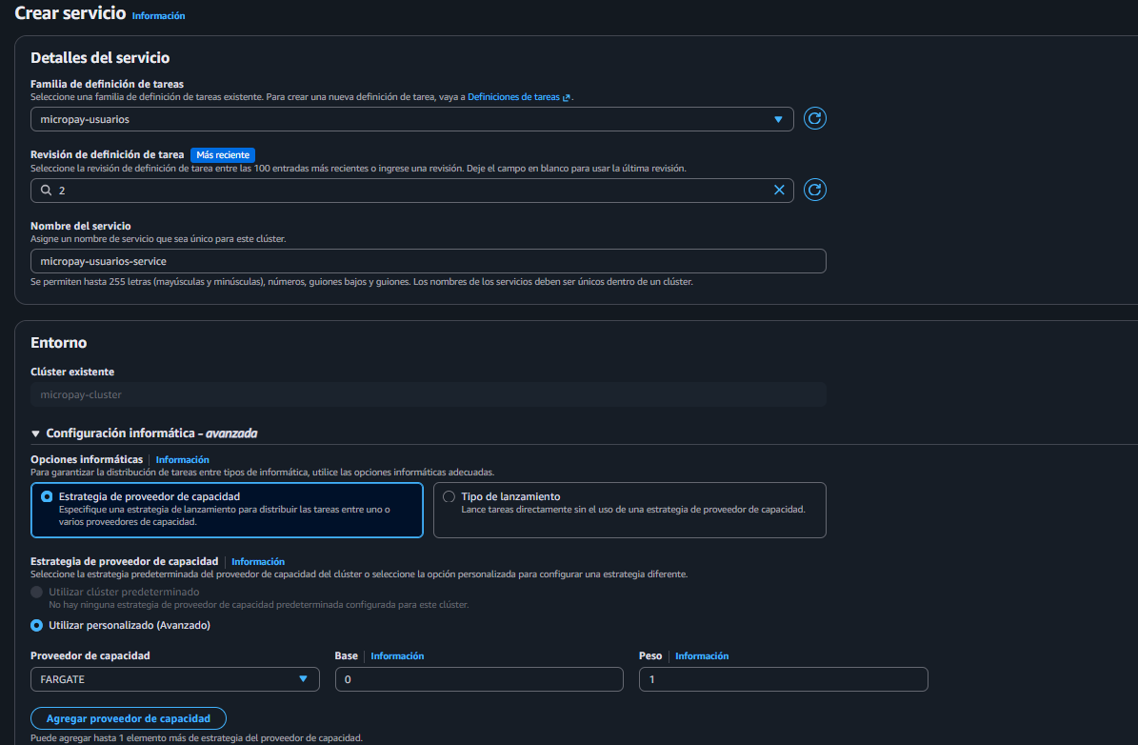

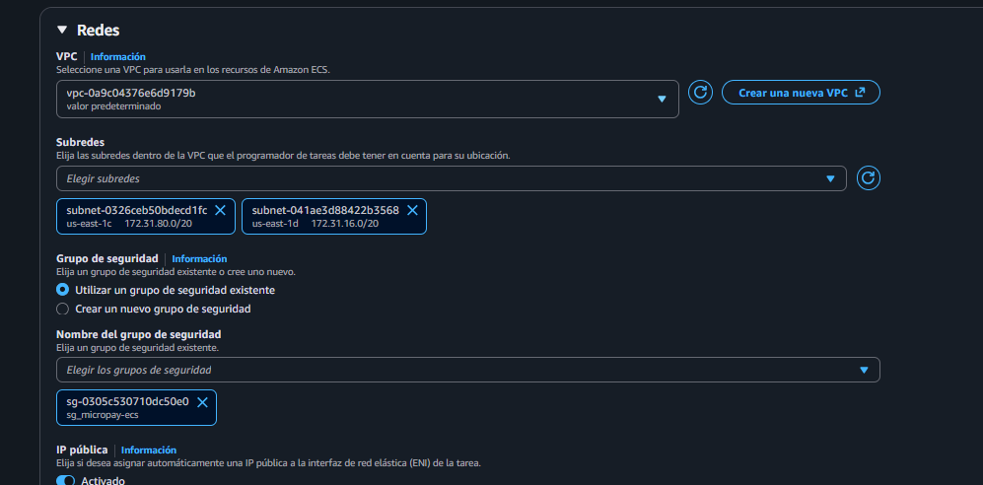

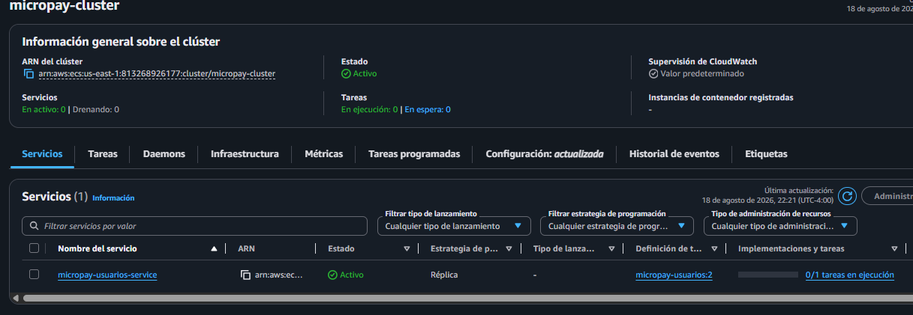

Paso 23 — Crear Service de Pagos
ECS → micropay-cluster → Create service
Task definition:
micropay-pagos
Service name:
micropay-pagos-service
Desired:
1
Networking:
VPC:
TU VPC

Subnets:
Subnet A
Subnet B

Security Group:
sg-micropay-ecs

Public IP:
Enabled

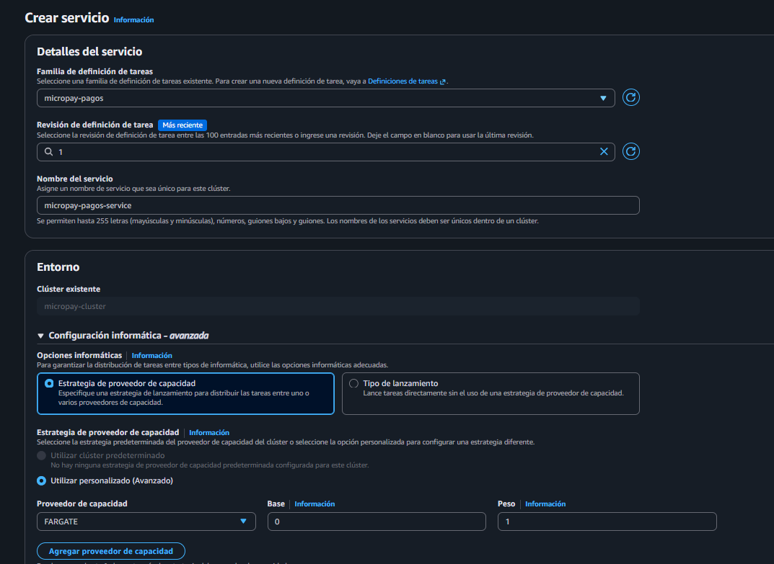

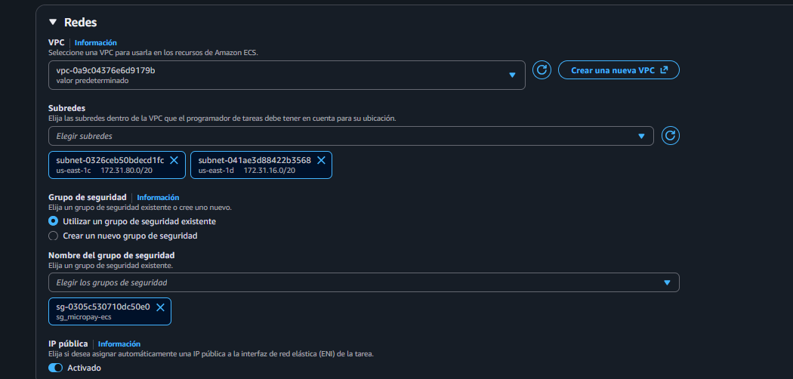

Paso 24 — Comprobar las tareas
micropay-usuarios-service → Tasks
Selecciona la tarea que aparece como:
RUNNING
Busca:
Public IP
Deberías encontrar algo similar a:
Public IP:
18.xxx.xxx.xxx
Guárdala temporalmente.
Después entra en:
micropay-pagos-service → Tasks
Y busca su:
Public IP
Por ejemplo:
3.90.188.56 usuarios
3.83.86.83 pagos

Paso 25 — Primera prueba desde el navegador
IP de Usuarios:
http://3.90.188.56:5000/usuarios

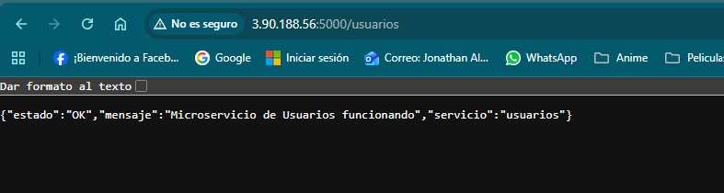

Y para Pagos:
http://3.83.86.83:5001/pagos

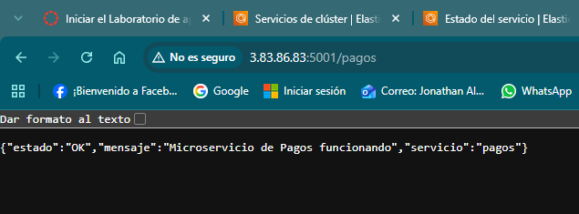

Paso 26 — Crear API Gateway
En AWS Console entra a:
API Gateway → Create API
Selecciona:
HTTP API
Para este proyecto usaremos HTTP API, porque es más sencillo y suficiente para las rutas /usuarios y /pagos.
Pulsa:
Build

Paso 27 — Crear la API
En la configuración inicial coloca:
Name:
micropay-api
Si aparece la sección Integrations, por ahora no agregues una integración incorrecta.
Pulsa Next.
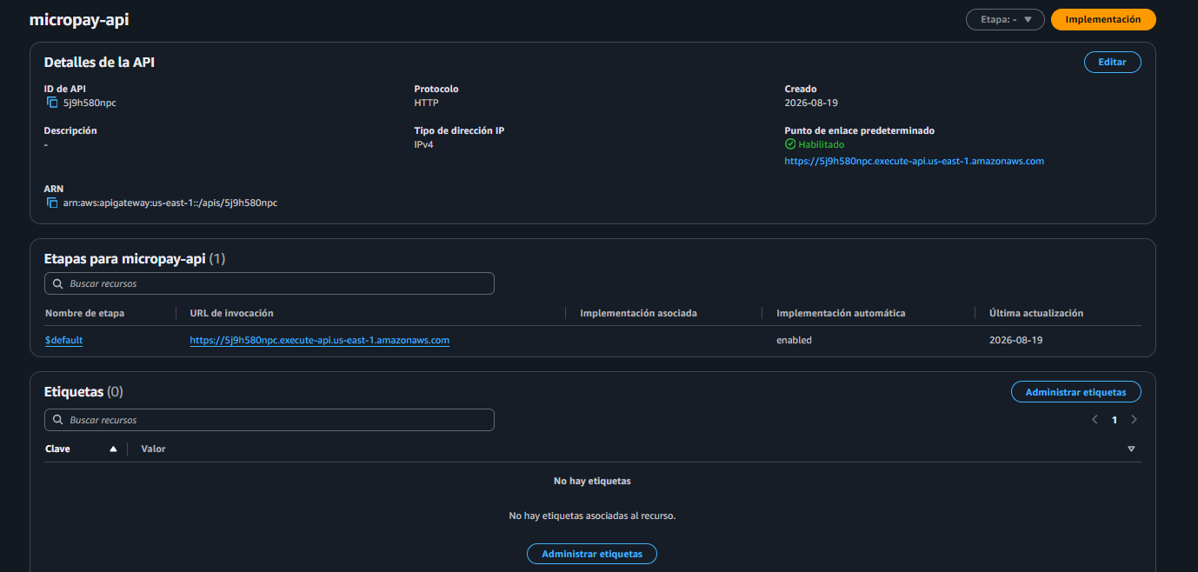

Paso 28 — Crear la ruta /usuarios
En la sección Routes, agrega:
Method:
GET

Resource path:
/usuarios
Debe quedar:
GET /usuarios
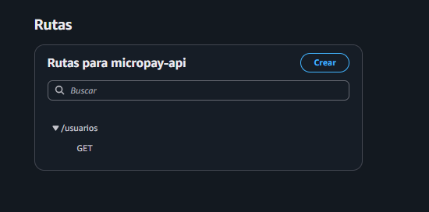

Paso 29 — Crear Target Group de Usuarios
Ve a:
AWS Console → EC2 → Target Groups
Pulsa:
Create target group
Configura:
Target type:
IP addresses

Target group name:
tg-micropay-usuarios

Protocol:
HTTP

Port:
5000

IP address type:
IPv4

Health check
Configura:
Health check protocol:
HTTP

Health check path:
/api/health

Health check port:
Traffic port

Healthy threshold:
2

Unhealthy threshold:
2

Timeout:
5 seconds

Interval:
30 seconds

Success codes:
200

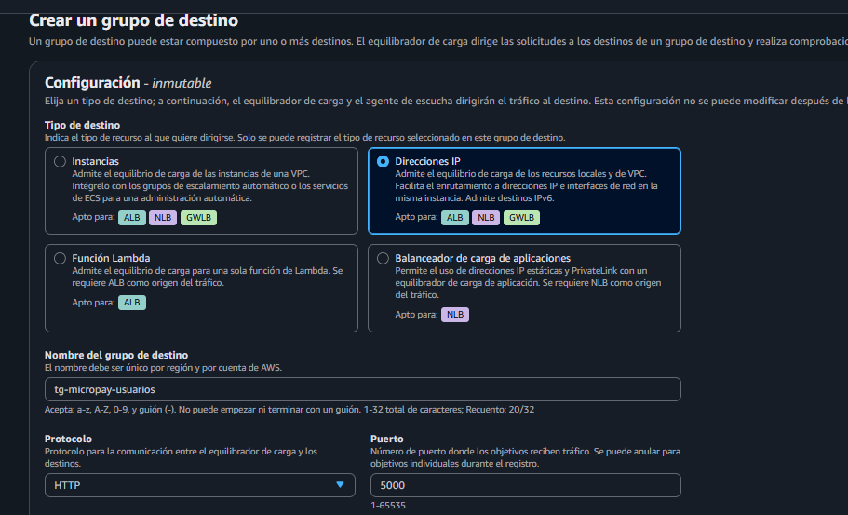

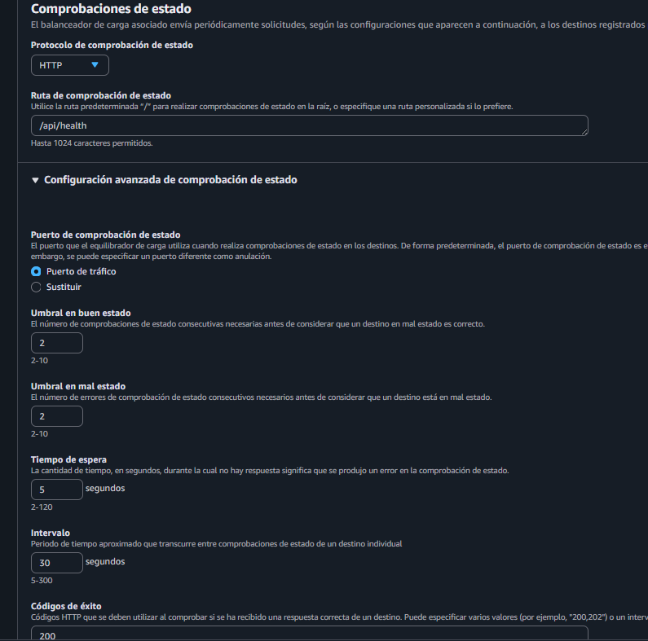

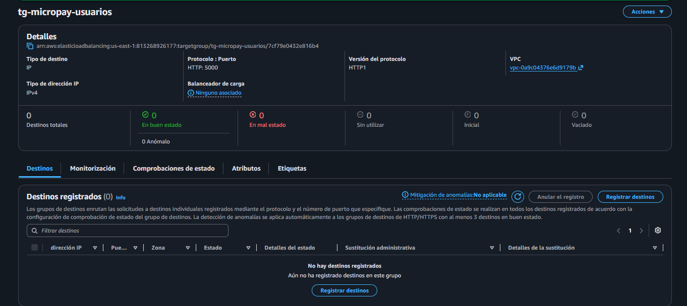

Paso 30 — Crear Target Group de Pagos
Repite:
EC2 → Target Groups → Create target group
Configura:
Target type:
IP addresses

Target group name:
tg-micropay-pagos

Protocol:
HTTP

Port:
5001

IP address type:
IPv4
Health check:
Protocol:
HTTP

Path:
/api/health

Port:
Traffic port

Success codes:
200
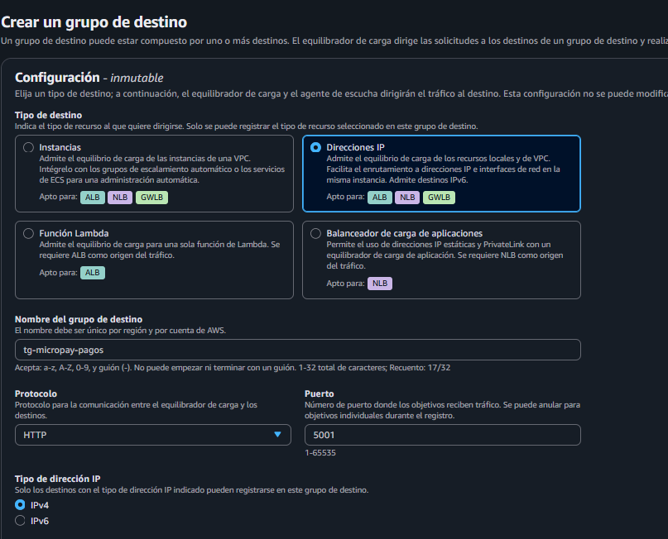

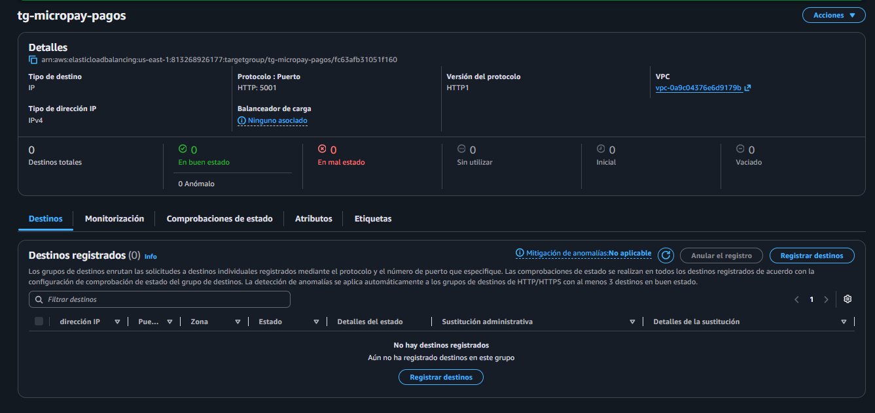

Paso 31 — Crear Security Group para el ALB
Ve a:
VPC → Security Groups → Create security group
Configura:
Security group name:
Sg_micropay-alb

Description:
Security Group para ALB MicroPay

VPC:
La misma VPC de ECS

Inbound
Agrega:
Type:
HTTP

Port:
80

Source:
Anywhere IPv4
Es decir:
HTTP
TCP 80
0.0.0.0/0

Outbound
Deja:
All traffic
0.0.0.0/0

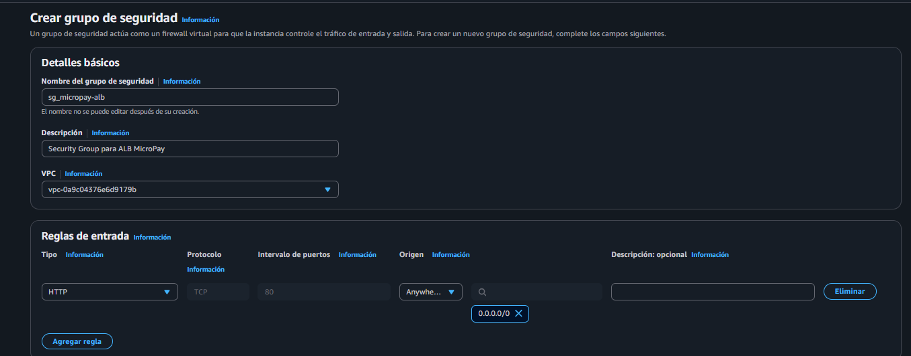

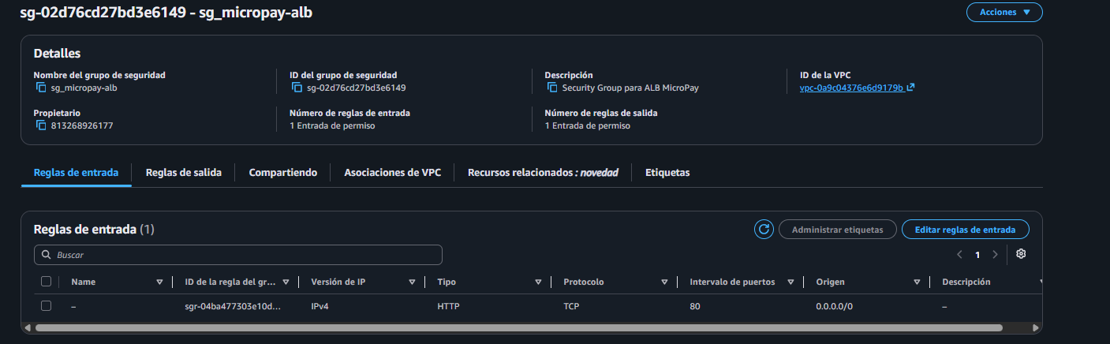

Paso 32 — Ajustar Security Group de ECS
Ahora tenemos:
sg-micropay-alb
│
▼
ALB
│
▼
sg-micropay-ecs
│
├── Usuarios :5000
└── Pagos :5001
Para hacerlo correctamente, vuelve a:
VPC → Security Groups → sg-micropay-ecs
Edita las reglas de entrada.
En lugar de permitir:
0.0.0.0/0
para los puertos 5000 y 5001, utiliza como origen:
sg-micropay-alb
Te quedará aproximadamente:
Inbound rules

HTTP/TCP 5000
Source: sg-micropay-alb

HTTP/TCP 5001
Source: sg-micropay-alb
Esto significa:
Solo el ALB puede acceder a los microservicios.

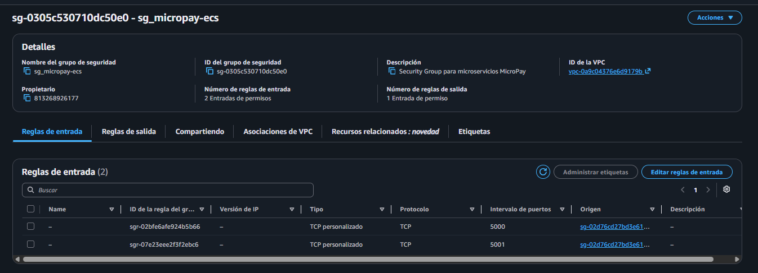

Paso 33 — Crear el Application Load Balancer
Ve a:
EC2 → Load Balancers → Create Load Balancer
Selecciona:
Application Load Balancer
No selecciones Network Load Balancer.
Pulsa:
Create

Configuración básica

Nombre
micropay-alb

Scheme
Internet-facing

IP address type
IPv4

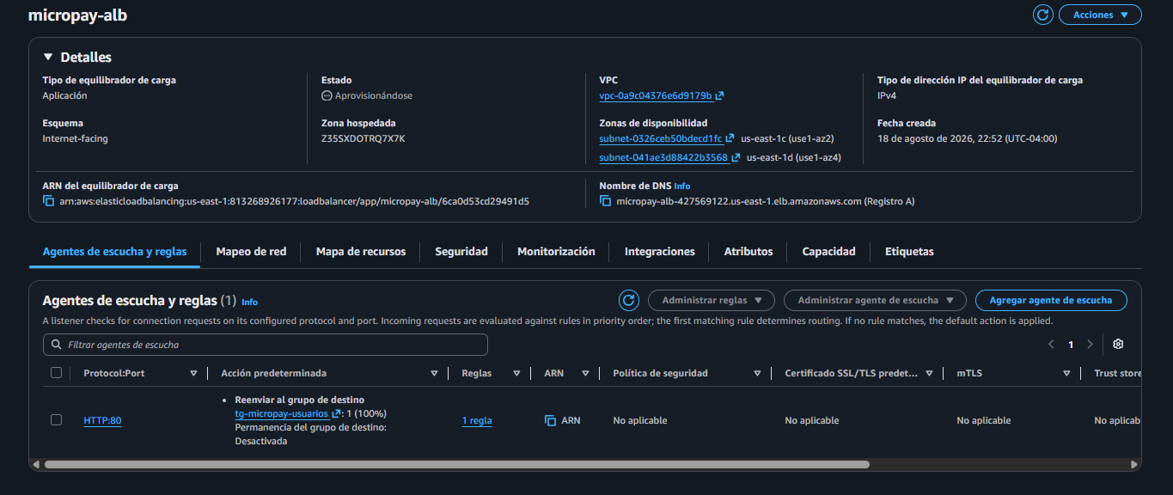

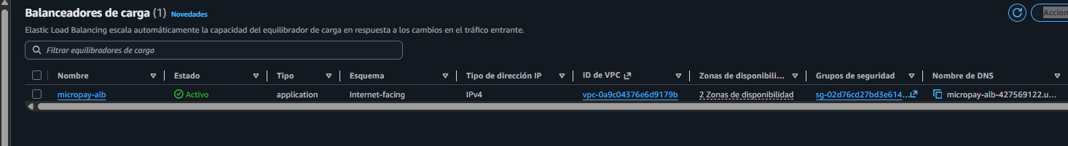

micropay-alb-427569122.us-east-1.elb.amazonaws.com
micropay-alb-427569122.us-east-1.elb.amazonaws.com

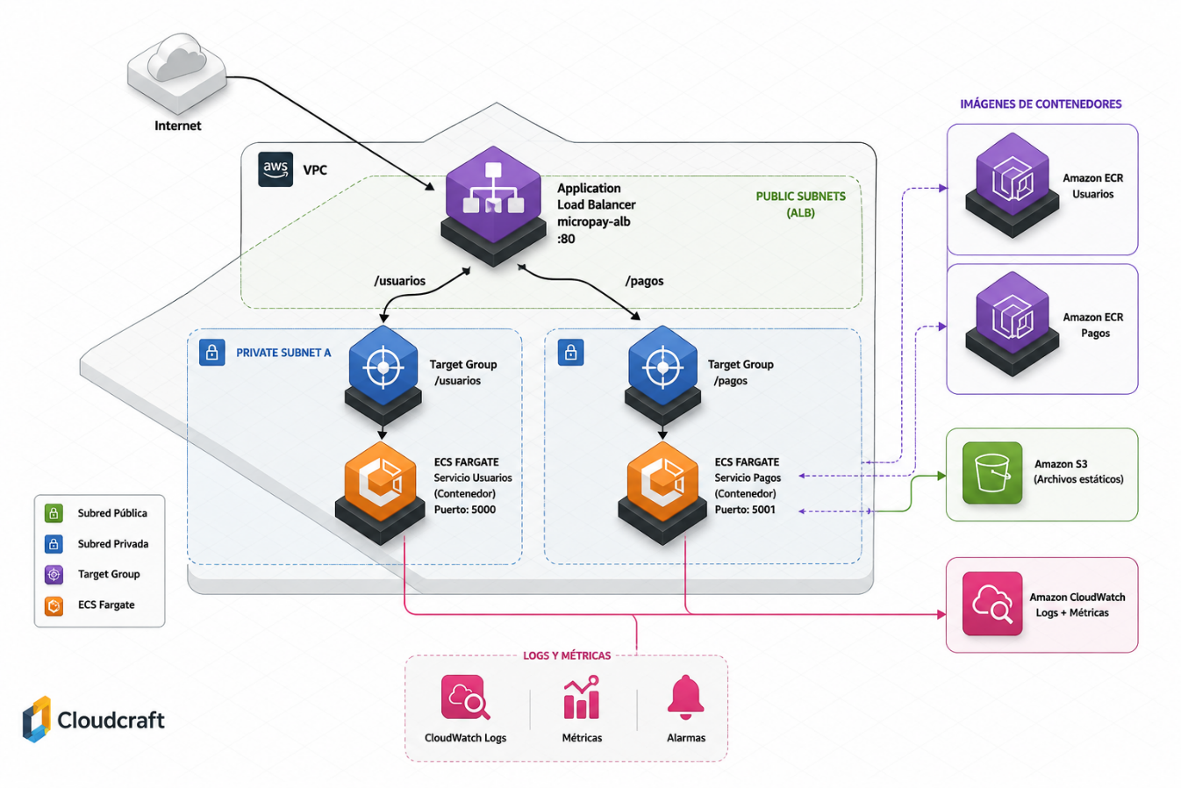

Paso 34 — Asociar micropay-usuarios-service con su Target Group
Ve a:
AWS → ECS → Clusters → micropay-cluster
Entra en:
Services → micropay-usuarios-service
Pulsa:
Update
Busca la sección relacionada con:
Load balancing
o:
Integrate with Elastic Load Balancing
Activa:
Use load balancing
Selecciona:
Load balancer type:
Application Load Balancer
Selecciona:
Load balancer:
micropay-alb

Configurar el contenedor
En la sección de containers selecciona:
Container:
usuarios
Y configura el puerto:
5000
Después selecciona:
Target group:
Use an existing target group
Selecciona:
tg-micropay-usuarios
Debe quedar aproximadamente:
ALB
│
└── tg-micropay-usuarios
│
▼
usuarios :5000
Guarda/actualiza el Service.

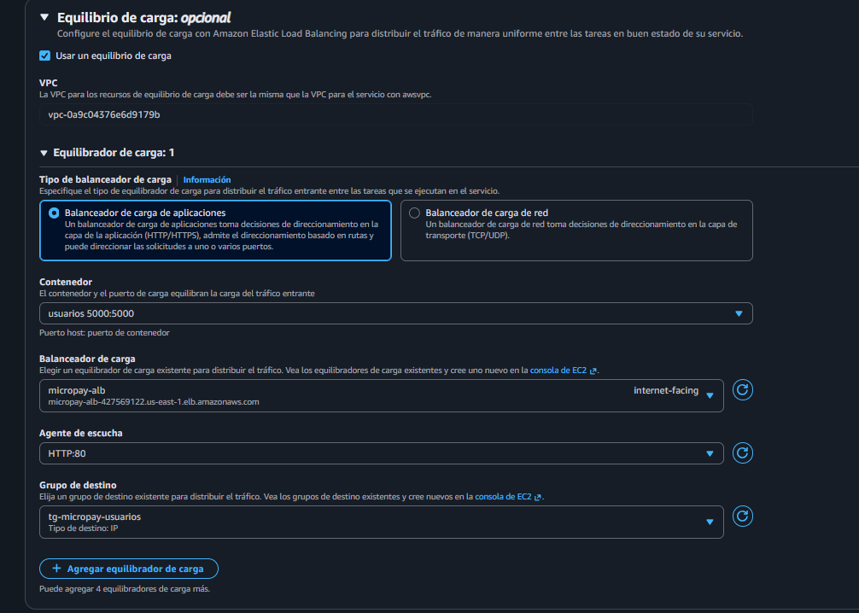
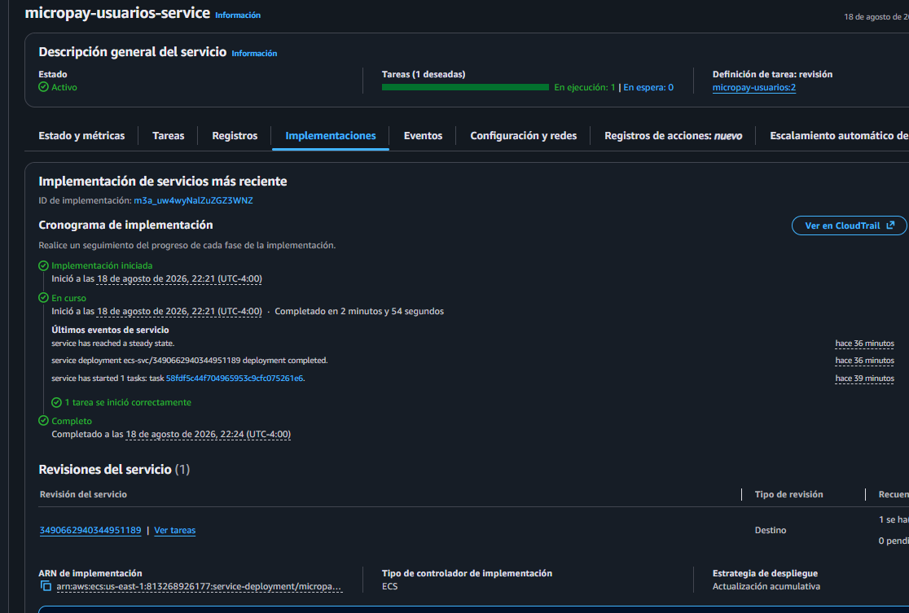

Paso 35 — Esperar la actualización
ECS probablemente hará un nuevo deployment.
Ve a:
ECS → Cluster → Services → micropay-usuarios-service
Mira:
Deployments
Es normal que durante unos minutos aparezca:
Primary
Running: 1
Pending: 1
Espera hasta que vuelva a:
Running: 1
Pending: 0

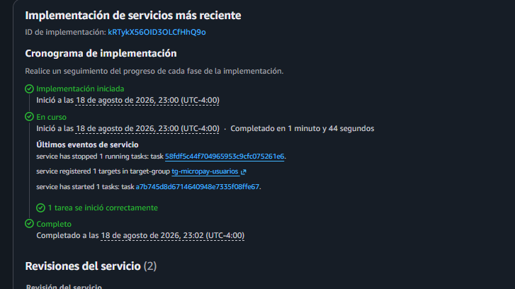

Paso 36 — Comprobar Target Group Usuarios
Ahora ve a:
EC2 → Target Groups
Selecciona:
tg-micropay-usuarios
Ve a:
Targets
Inicialmente puede aparecer:
Initial
Espera unos segundos.
Finalmente queremos:
Healthy

Si aparece Unhealthy
No cambies nada todavía.
Primero revisaremos:
Target
Port
Health check path
Security Group
Nuestro health check es:
HTTP
5000
/api/health
Y nuestra aplicación responde:
{
"estado": "healthy",
"servicio": "usuarios"
}

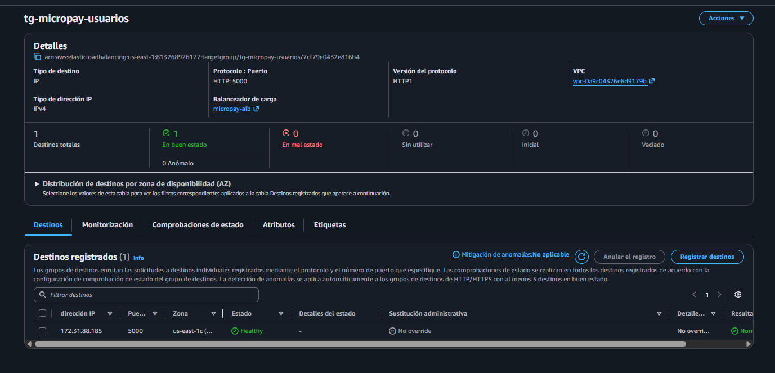

Paso 37 — Asociar Pagos
Ahora hacemos exactamente lo mismo para el segundo servicio.
Ve a:
ECS → Clusters → micropay-cluster → Services
Selecciona:
micropay-pagos-service
Pulsa:
Update
En Load balancing selecciona:
Application Load Balancer
Load balancer:
micropay-alb
Container:
pagos
Port:
5001
Target Group:
tg-micropay-pagos
Debe quedar:
ALB
│
└── tg-micropay-pagos
│
▼
pagos :5001
Pulsa:
Update

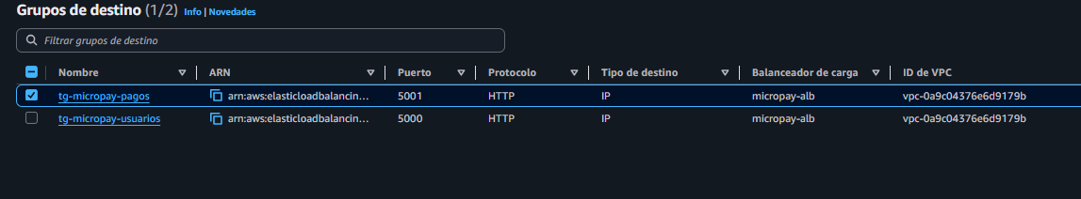

Paso 38— Comprobar el Target Group de Pagos
Ve a:
EC2 → Target Groups → tg-micropay-pagos → Targets
Queremos:
Status: Healthy
Así deberíamos tener:
Target Groups
│
├── tg-micropay-usuarios
│ └── Healthy
│
└── tg-micropay-pagos
└── Healthy
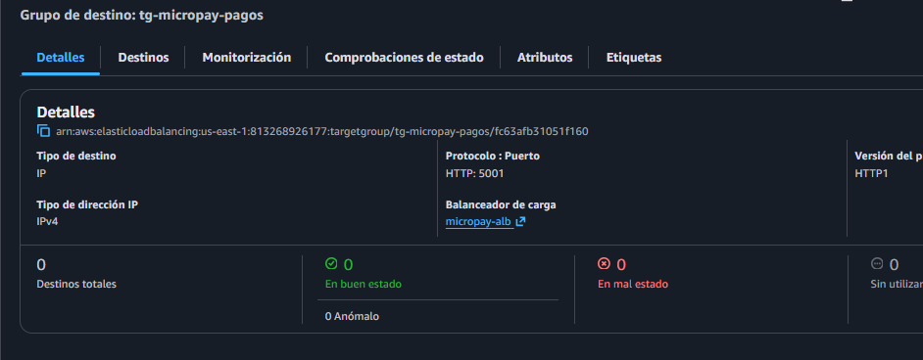

Paso 39 — Configurar las reglas del ALB
Ahora que los Services están conectados al ALB, vamos a separar las rutas.
Ve a:
EC2 → Load Balancers → micropay-alb
Entra en:
Listeners and rules
Selecciona:
HTTP :80
Luego:
Manage listener rules
Actualmente probablemente tienes una regla por defecto:
Default
↓
tg-micropay-usuarios
Vamos a agregar una regla para Usuarios.

Regla /usuarios
Pulsa:
Add rule

Condition
Selecciona:
Path
Valor:
/usuarios

Action
Selecciona:
Forward to
tg-micropay-usuarios
Quedará:
IF
Path = /usuarios

THEN
Forward → tg-micropay-usuarios
Guarda la regla.

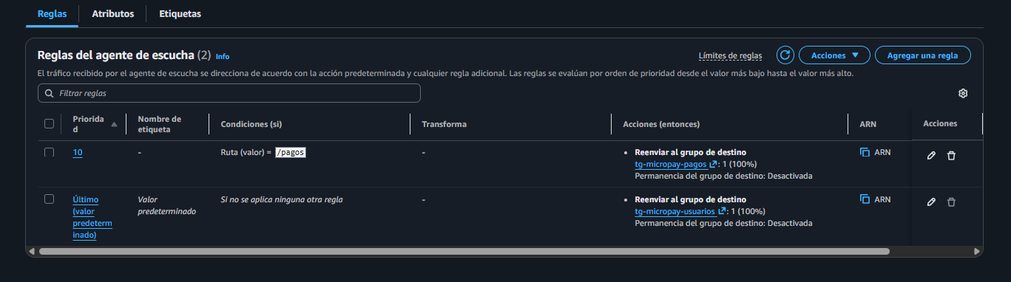

Paso 40 — Crear regla /pagos
Agrega otra regla:
IF
Path = /pagos

THEN
Forward → tg-micropay-pagos
Ahora el ALB tendrá:
ALB :80
│
┌──────────┴──────────┐
│ │
/usuarios /pagos
│ │
▼ ▼
tg-micropay-usuarios tg-micropay-pagos
│ │
▼ ▼
ECS Usuarios ECS Pagos
:5000 :5001

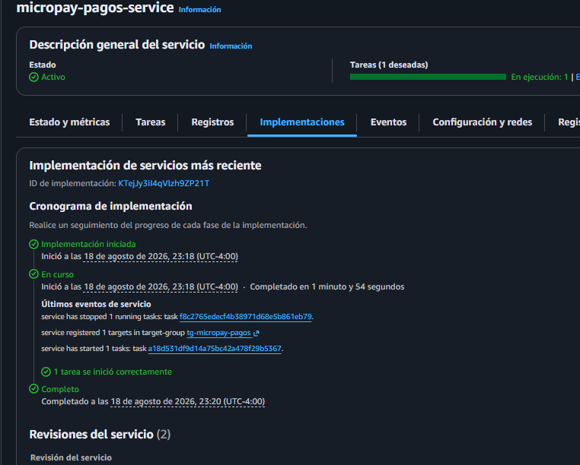

Paso 41 — Probar el ALB
Ve nuevamente a:
EC2 → Load Balancers → micropay-alb
Copia:
DNS name
Será algo parecido a:
micropay-alb-123456789.us-east-1.elb.amazonaws.com
Ahora abre:
http://micropay-alb-427569122.us-east-1.elb.amazonaws.com/usuarios
Deberías obtener:
{
"estado": "OK",
"mensaje": "Microservicio de Usuarios funcionando",
"servicio": "usuarios"
}
Después:
http://micropay-alb-427569122.us-east-1.elb.amazonaws.com/pagos
Deberías obtener:
{
"estado": "OK",
"mensaje": "Microservicio de Pagos funcionando",
"servicio": "pagos"
}

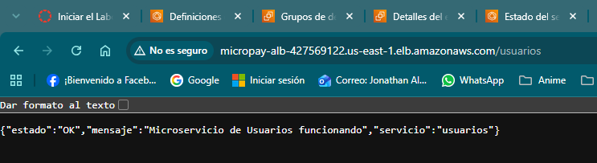
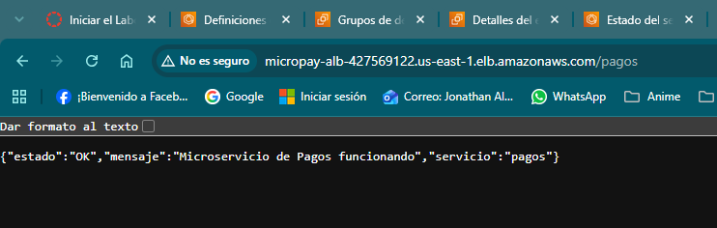
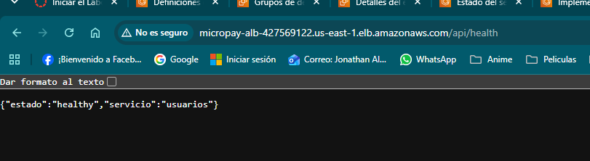

Paso 42 — Obtener la URL de API Gateway
Después de crear la API:
API Gateway → APIs → micropay-api
Busca:
Invoke URL
https://5j9h580npc.execute-api.us-east-1.amazonaws.com/
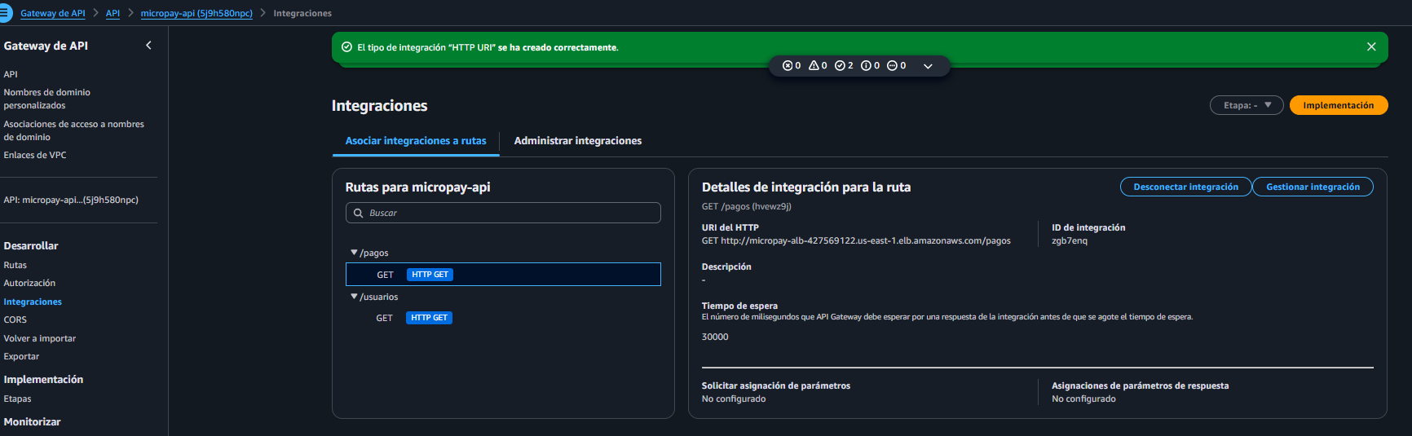
Cópiala.

Paso 43 — Probar Usuarios
Abre:
https://micropay-usuarios427569122.us-east-1.elb.amazonaws.com/usuarios
Esperamos:
{
"estado": "OK",
"mensaje": "Microservicio de Usuarios funcionando",
"servicio": "usuarios"
}
El flujo completo será:
Usuario
│
│ HTTPS
▼
API Gateway
│
│ HTTP
▼
ALB
│
│ /usuarios
▼
Target Group Usuarios
│
▼
ECS Fargate
│
▼
Flask :5000

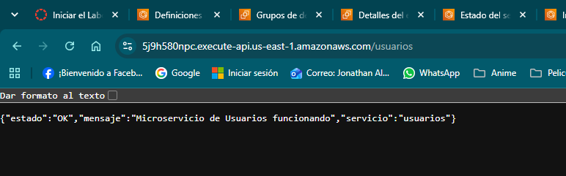

Paso 44 — Probar Pagos
Ahora:
https://micropay-usuarios427569122.us-east-1.elb.amazonaws.com /pagos
Esperamos:
{
"estado": "OK",
"mensaje": "Microservicio de Pagos funcionando",
"servicio": "pagos"
}
El flujo:
Usuario
│
│ HTTPS
▼
API Gateway
│
│ HTTP
▼
ALB
│
│ /pagos
▼
Target Group Pagos
│
▼
ECS Fargate
│
▼
Flask :5001
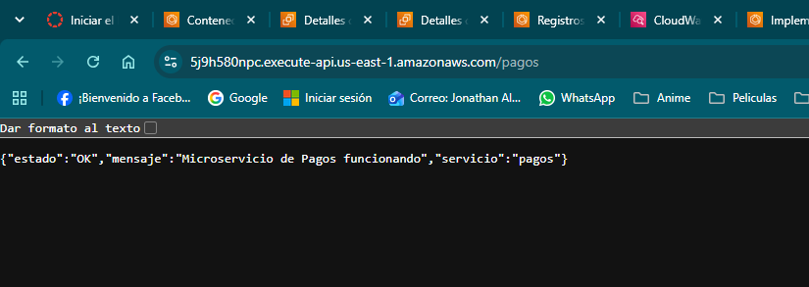

Paso 45 — Evidencia Logs Cloudwatch

/ecs/micropay-usuarios
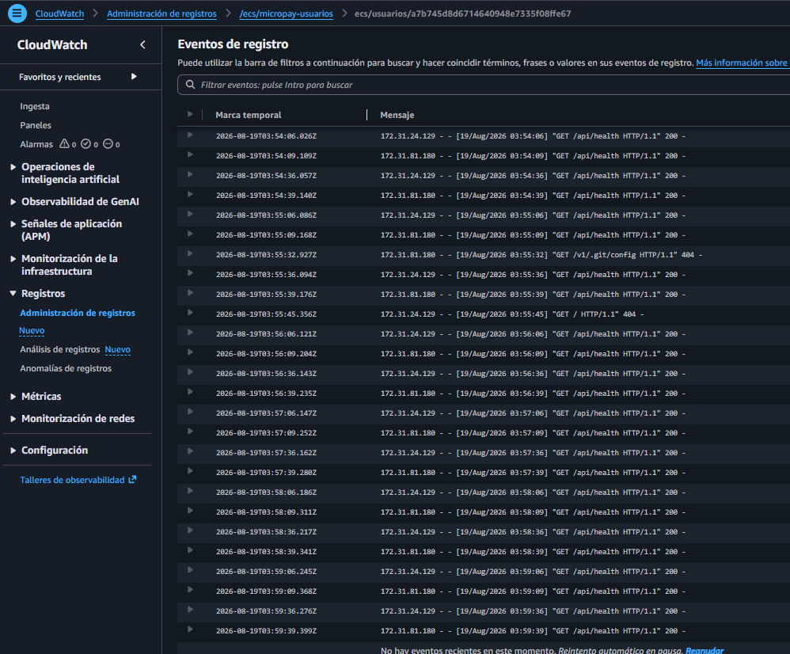

/ecs/micropay-pagos

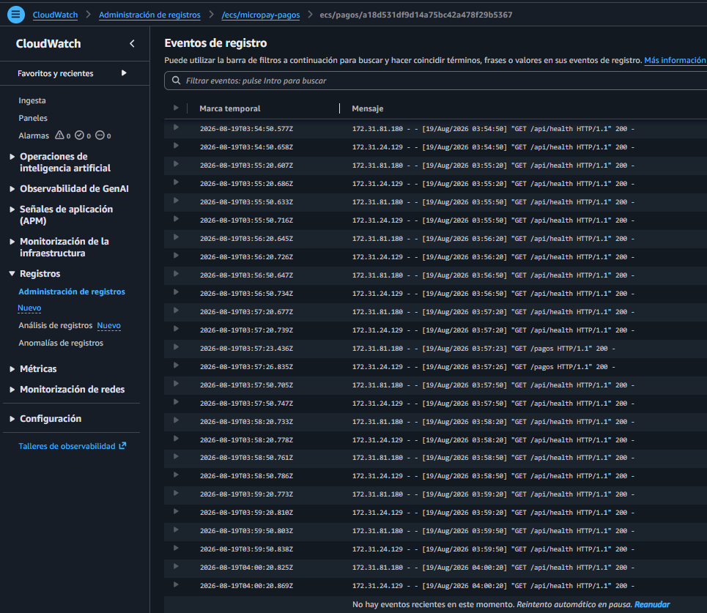

Conclusiones
La implementación de los controles permitió mejorar la postura de seguridad de la infraestructura de Blue Wave utilizando servicios administrados disponibles en AWS Academy.
Amazon S3 fue protegido mediante cifrado SSE-S3 y bloqueo de acceso público. CloudTrail permitió establecer trazabilidad sobre las actividades realizadas en la cuenta y almacenar los registros en S3. AWS Config permitió evaluar el cumplimiento de una configuración de seguridad, obteniendo un resultado compatible con la regla implementada. Finalmente, CloudWatch permitió establecer una alarma orientada a detectar problemas que puedan afectar el proceso de registro de configuraciones.
En conjunto, estos controles permiten establecer una base de seguridad basada en protección, auditoría, cumplimiento y monitoreo, reduciendo riesgos derivados de configuraciones incorrectas y mejorando la capacidad de detectar incidentes.

